**Instalación Ruby Windows**

1. Instalar editor Atom

<https://atom.io/>

1. Creación cuenta Github

<https://github.com/>

1. Instalar terminal Git bash, será útil para subir y modificar código.

<https://git-for-windows.github.io/>

<https://www.ruby-lang.org/es/documentation/installation/>

<https://rubyinstaller.org/>

[**Ruby 2.3.3 (x64)**](https://dl.bintray.com/oneclick/rubyinstaller/ruby-2.2.6-x64-mingw32.7z) **released**

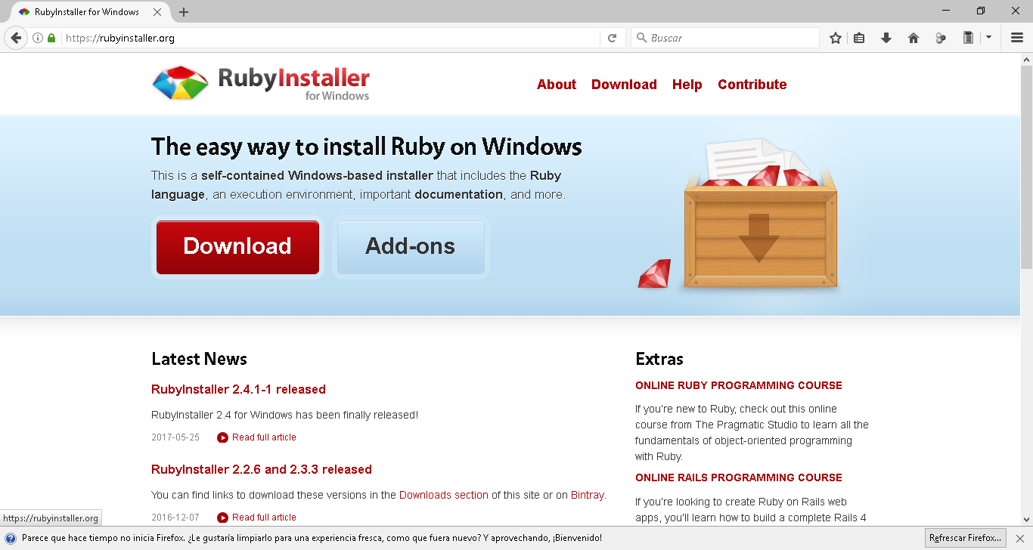

**Instalar devkit, leer bien**

ruby dk.rb init

ruby dk.rb install

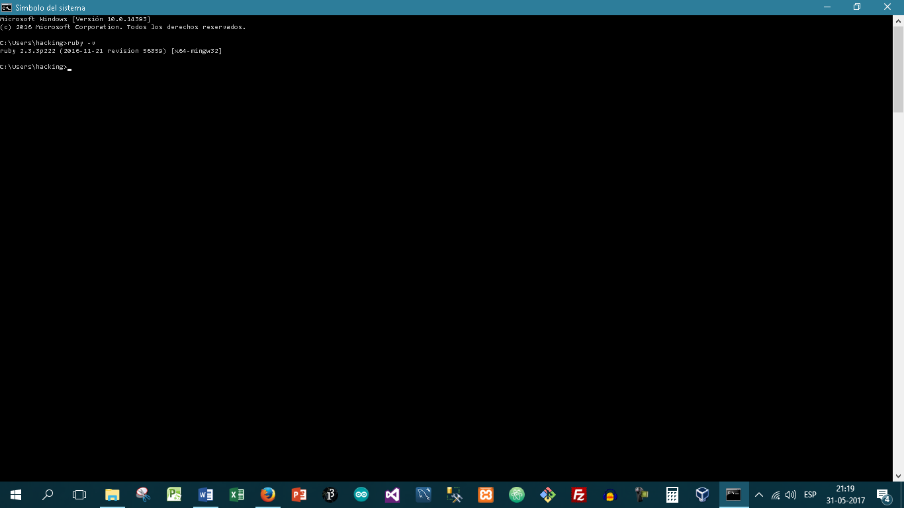

ruby -v // versión de ruby

gem list // lista de gemas

cd // para entrar o cambiar de directorio

dir //para listar directorio

<https://rubygems.org/pages/download/>

gem update –system

gem install rubygems-update

update_rubygems

ruby nombreDelArchivo.rb